Лабораторная работа №9

Настройка POP3/IMAP сервера

Газизянов Владислав Альбертович

Содержание

# 1. Цель работы

Приобретение практических навыков по установке и простейшему конфигурированию POP3/IMAP-сервера на примере **Dovecot**.

# 2. Задание

1. Установить на виртуальной машине **server** **Dovecot** и **Telnet** для проверки работы почтового сервера
2. Настроить **Dovecot** для работы по протоколам **POP3** и **IMAP**
3. Установить на виртуальной машине **client** почтовый клиент **Evolution** и настроить его для работы с почтовым сервером
4. Проверить корректность работы почтового сервера с обеих виртуальных машин
5. Внести изменения в скрипты **Vagrant** для автоматизации настройки

# 3. Выполнение лабораторной работы

## 3.1 Установка компонентов почтовой системы

### 3.1.1 Установка Dovecot и Telnet

Выполнена установка необходимых пакетов для работы **POP3/IMAP сервера** на виртуальной машине **server**. Установлены **Dovecot** в качестве почтового сервера и **Telnet** для тестирования сетевых соединений.

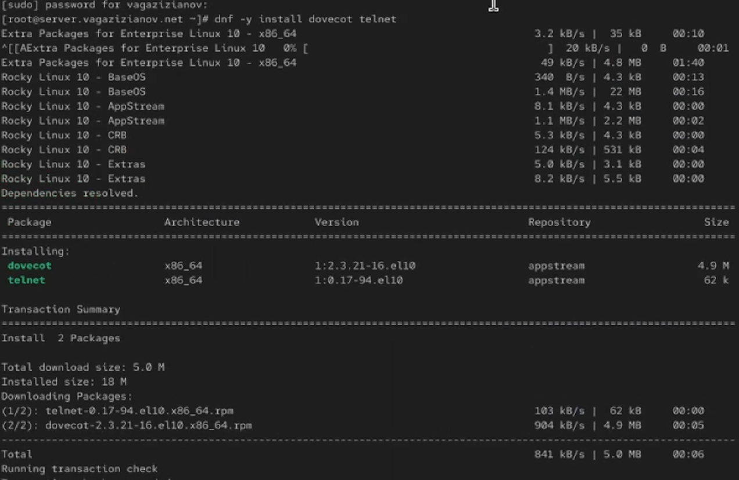

Установка пакетов Dovecot и Telnet

## 3.2 Настройка Dovecot

### 3.2.1 Конфигурация почтовых протоколов

В основных настройках **Dovecot** указаны разрешенные протоколы работы почтового сервера. Активирована поддержка как **IMAP**, так и **POP3** протоколов для обеспечения гибкости доступа к почтовым ящикам.

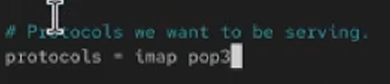

Настройка почтовых протоколов

### 3.2.2 Настройка механизмов аутентификации

В конфигурационных файлах **Dovecot** настроены методы аутентификации пользователей. Выбран механизм **plain** для обеспечения совместимости с различными почтовыми клиентами.

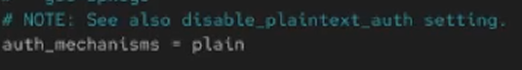

Настройка аутентификации

### 3.2.3 Интеграция с системой аутентификации

Настроена интеграция **Dovecot** с системой **PAM** для использования существующих учетных записей пользователей операционной системы. Конфигурированы драйверы для работы с системными пользователями и их паролями.

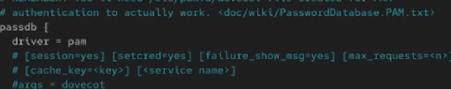

Интеграция с системой аутентификации

### 3.2.4 Настройка формата почтовых ящиков

Определен формат хранения почтовых сообщений. Выбран формат **Maildir**, который обеспечивает лучшую производительность и надежность при работе с большими объемами почты по сравнению с традиционным **mbox**.

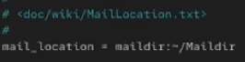

Настройка формата почтовых ящиков

### 3.2.5 Настройка Postfix для работы с Dovecot

Выполнена интеграция **Postfix** с **Dovecot** путем настройки параметров доставки почты. Указан каталог для хранения почтовых ящиков в формате **Maildir**.

Настройка Postfix

Настройка Postfix

### 3.2.6 Конфигурация межсетевого экрана

Настроены правила **firewall** для разрешения работы почтовых служб. Открыты порты для **POP3**, **POP3S**, **IMAP** и **IMAPS** протоколов, обеспечивающие безопасный и незащищенный доступ к почтовому серверу.

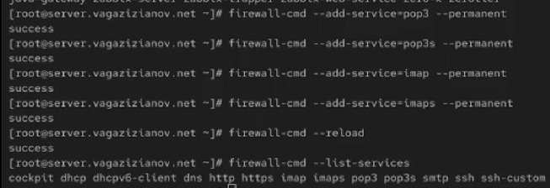

Настройка межсетевого экрана

### 3.2.7 Запуск и активация служб

Выполнен перезапуск **Postfix** и первичный запуск **Dovecot**. Службы настроены для автоматического запуска при загрузке системы. Проведено восстановление контекстов безопасности **SELinux**.

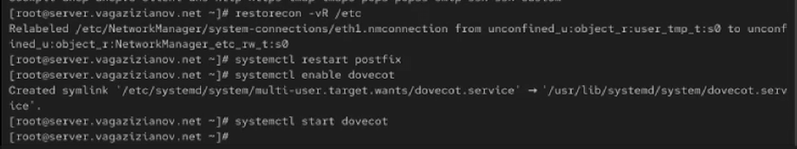

Запуск почтовых служб

## 3.3 Тестирование работы Dovecot

### 3.3.1 Мониторинг системных логов

Запущен мониторинг системных логов почтовой службы для отслеживания работы сервера и диагностики возможных проблем. Настроен вывод логов в реальном времени.

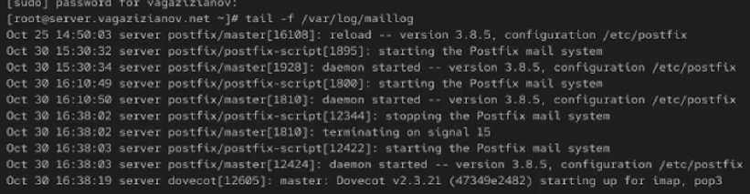

Мониторинг системных логов

### 3.3.2 Проверка почтовых ящиков через командную строку

Выполнена проверка работы почтовых ящиков с использованием консольного почтового клиента. Протестирована возможность просмотра и управления почтой через командную строку.

Проверка почтовых ящиков

Проверка почтовых ящиков

### 3.3.3 Администрирование почтовых ящиков

Использованы административные утилиты **Dovecot** для просмотра структуры почтовых ящиков пользователей. Проверена корректность создания и организации почтовых папок.

Администрирование почтовых ящиков

Администрирование почтовых ящиков

## 3.4 Настройка почтового клиента

### 3.4.1 Установка Evolution на клиенте

На виртуальной машине **client** установлен графический почтовый клиент **Evolution**, предоставляющий полнофункциональный интерфейс для работы с электронной почтой.



Установка Evolution

### 3.4.2 Конфигурация учетной записи почты

Выполнена настройка учетной записи электронной почты в клиенте **Evolution**. Указаны параметры подключения к серверу, включая адреса **IMAP** и **SMTP** серверов, номера портов и методы аутентификации.

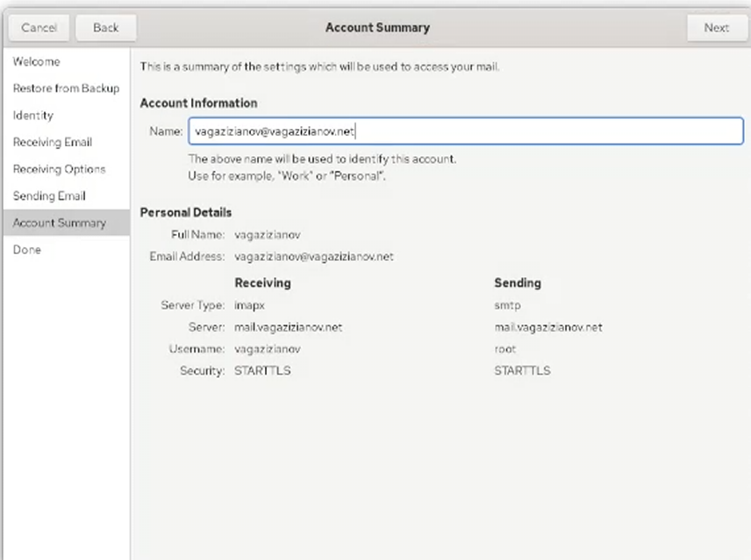

Настройка учетной записи

### 3.4.3 Тестирование отправки и получения почты

Проведено тестирование полного цикла работы с электронной почтой: отправка тестовых сообщений, их доставка и получение. Проверена корректность работы всех компонентов почтовой системы.

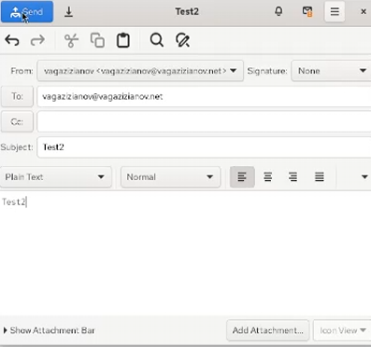

Тестирование работы почты

## 3.5 Проверка работы через Telnet

### 3.5.1 Тестирование POP3 соединения

Выполнено тестирование работы **POP3** сервера с использованием утилиты **Telnet**. Проверены основные команды протокола: аутентификация, просмотр списка сообщений, чтение и удаление писем.

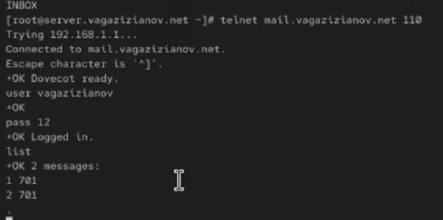

Тестирование POP3 соединения

## 3.6 Автоматизация развертывания

### 3.6.1 Создание скриптов provisioning

Разработаны скрипты автоматической настройки для **Vagrant**, обеспечивающие воспроизводимость конфигурации почтовой системы. Скрипты включают установку пакетов, настройку служб и конфигурацию межсетевого экрана.

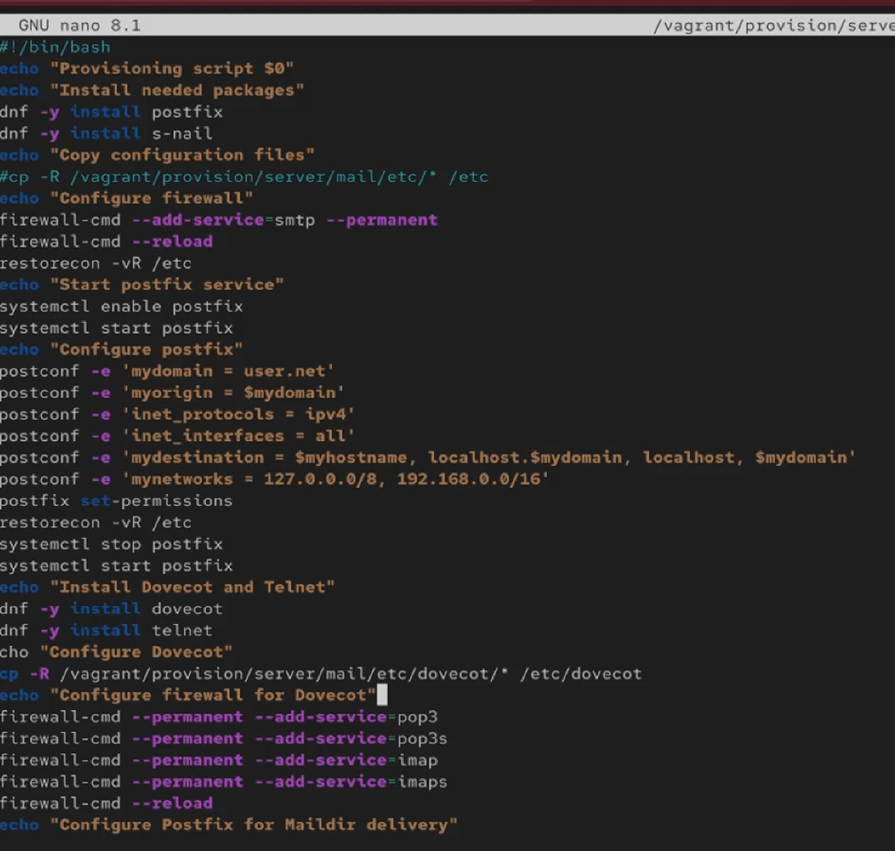

Создание скриптов автоматизации

# 4. Контрольные вопросы

1. **За что отвечает протокол SMTP?**  
   **SMTP** отвечает за отправку и пересылку электронной почты между почтовыми серверами.
2. **За что отвечает протокол IMAP?**  
   **IMAP** обеспечивает доступ к электронной почте на сервере с возможностью управления папками и синхронизации состояния между различными клиентами.
3. **За что отвечает протокол POP3?**  
   **POP3** используется для загрузки почтовых сообщений с сервера на локальный компьютер, обычно с удалением писем с сервера после загрузки.
4. **В чём назначение Dovecot?**  
   **Dovecot** представляет собой высокопроизводительный **POP3/IMAP** сервер, обеспечивающий безопасный доступ пользователей к их почтовым ящикам.
5. **В каких файлах обычно находятся настройки работы Dovecot?**  
   Основные настройки находятся в /etc/dovecot/dovecot.conf, а дополнительные конфигурации распределены по файлам в каталоге /etc/dovecot/conf.d/
6. **В чём назначение Postfix?**  
   **Postfix** является **MTA** и отвечает за прием, маршрутизацию и доставку электронной почты между серверами.
7. **Какие методы аутентификации пользователей можно использовать в Dovecot?**  
   Поддерживаются методы **PLAIN**, **LOGIN**, **CRAM-MD5** и другие. **PLAIN** передает учетные данные в открытом виде, но может использоваться в сочетании с **SSL/TLS**.
8. **Приведите пример заголовка письма с пояснениями его полей.**  
   From: sender@domain.net (адрес отправителя) To: recipient@domain.net (адрес получателя) Subject: Тема сообщения (краткое описание содержания) Date: Пн, 1 Янв 2024 12:00:00 +0300 (время отправки)
9. **Приведите примеры использования команд для работы с почтовыми протоколами через telnet.**  
   Подключение к **POP3** серверу, аутентификация пользователя, просмотр списка сообщений и управление почтовым ящиком через текстовые команды протокола.
10. **Приведите примеры с пояснениями по работе с doveadm.**  
    Команда doveadm mailbox list -u user отображает список почтовых ящиков пользователя, а doveadm search -u user ALL выполняет поиск сообщений по заданным критериям.

# 5. Выводы

* Освоены практические навыки установки и настройки **POP3/IMAP** сервера на основе **Dovecot**
* Настроена интеграция между **Postfix** и **Dovecot** для создания полнофункциональной почтовой системы
* Реализована возможность доступа к почте через различные клиенты: графический (**Evolution**) и консольный (**Telnet**)
* Отработаны методы тестирования и диагностики работы почтовых служб
* Автоматизирован процесс развертывания почтовой системы с использованием **Vagrant** скриптов
* Получены компетенции, необходимые для администрирования корпоративных почтовых систем